熱気があふれました～ふれあいサマーフェスタ～
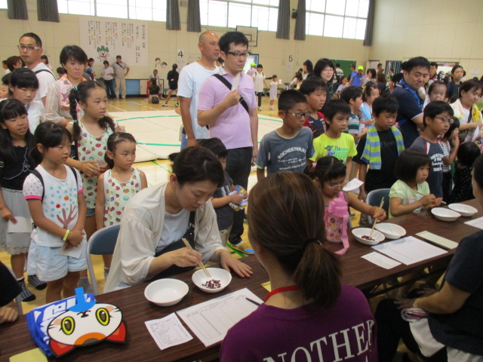
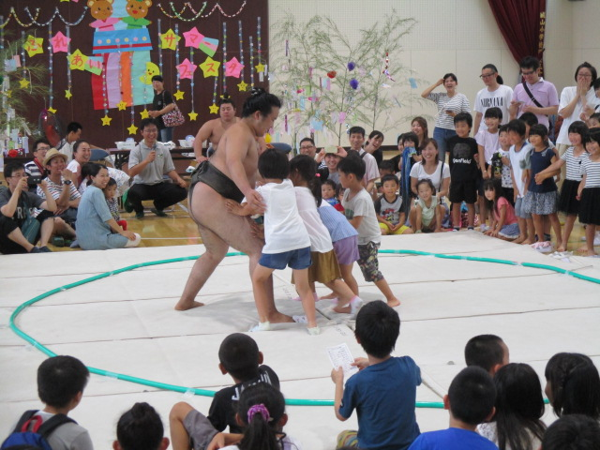
６月３０日（日）に、校区社会福祉推進協議会主催「ふれあいサマーフェスタ」が、体育館で行われました。雨模様でしたが、体育館の中は太陽のように輝く笑顔があふれていました。校区社会福祉推進協議会の方々をはじめ、民生児童委員、連合自治会、校区子ども会、シニアクラブ、スクールガードなど、大勢の地域の方が運営・参加されました。空き缶つみや豆つまみ皿うつしなどの楽しく遊べるゲームを行い、地域の方々や親子の絆を一層深め合う場となりました。後半は、阿武松部屋のお相撲さんが２名参加して、子どもたちと相撲をとりました。低学年から高学年までたくさんの子がお相撲さんにチャレンジしていました。間近で見るお相撲さんは、本当に大きく迫力がありました。ＰＴＡ役員とちょこぼらの方が、体育館正面に素敵な壁飾りをつくり、会に花を添えていました。
元気な声が響きました ～あいさつ運動～
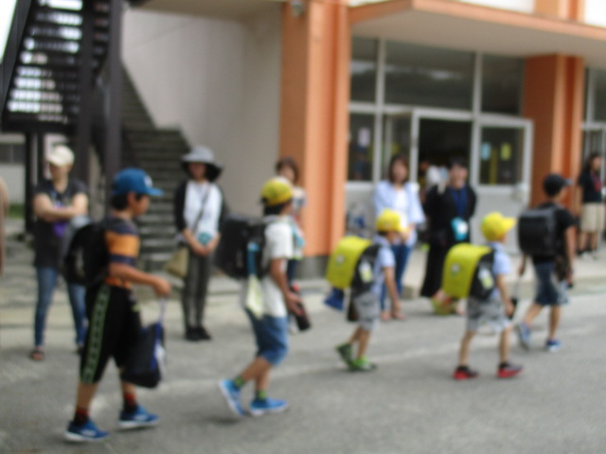
７月の２週目に地域の皆様、PTA、生活委員会の子どもたち、本校職員であいさつ運動が行われました。８日の月曜は地域のおじさんおばさん運動も一緒になり、校門付近や昇降口はあいさつの声であふれました。とても蒸し暑い日でしたが、「おはようございます」と元気にあいさつを交わすと思わずにっこり、互いに笑顔になりました。
スクールガード連絡会でも「子どもたちや保護者のみなさんから、笑顔であいさつをされると、見守りをやっていてよかったと思う」という声があがりました。みんなが嬉しい気持ちになるあいさつは「魔法の言葉」です。
安全で楽しい夏休みを！
長い夏休みには、各ご家庭でもさまざまな計画を立てていることと思います。しかし、せっかくの楽しい休みも、事件や事故に遭ってしまっては台無しです。そこで、学校では、次の点に特に気を付けてほしいと指導しています。ご家庭でも十分指導してくださるようにお願いします。

＜事故に気をつける＞
・ 自転車に乗るときは、必ずヘルメットをかぶる。 ・ 飛び出しをしない。
・ 道路の端を歩く。道いっぱいに広がって歩かない。 ・ キックボードなど、公道では乗らない。
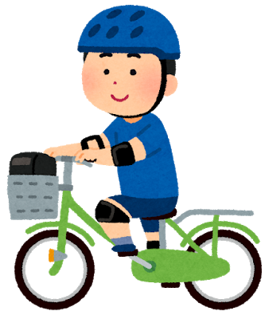
＜熱中症に気をつける＞
・ 外出するときは、帽子をかぶる。 ・ こまめに水分をとる。
・ 夜ふかしをしないで規則正しい生活をする。 ・ バランスよく栄養をとる。

＜不審者に気をつける＞
・ できるだけ一人で行動しない。 ・ あぶないと思ったら、すぐに逃げる。
・ 何かあったら、大声を出し近くの大人に助けを求める。 ・ すぐに警察に連絡する。

※お知らせ※ 熱中症など子どもたちの安全を配慮し、本年度より夏休みのプール開放は行いません。ご理解とご協力をいただけますよう、お願い申し上げます。

